[Elec.ru](https://www.elec.ru/)

Электротехническая библиотека Elec.ru



**Г О С У Д А Р С Т В Е Н Н Ы Й С Т А Н Д А Р Т С О Ю З А С С Р**

**ТРАНЗИСТОРЫ БИПОЛЯРНЫЕ**

**Метод намерения обратного тока коллектора**

**ГОСТ 18604.*5*—74**

**Издание официальное**

**ГОСУДАРСТВЕННЫЙ КОМИТЕТ СССР ПО СТАНДАРТАМ**

Москва

**УДК 621.382.3.083.8:006.354**

Электротехническая библио**Г**т**р**ек**у**а**п**E**п**le**а**c.r**Э**u **29**

**Г О С У Д А Р С Т В Е Н Н Ы Й С Т А Н Д А Р Т С О Ю З А С С Р**

**ТРАНЗИСТОРЫ**

ГОСТ

18604 5 74

 

**Метод измерения обратного тока коллектора-эмиттера**

Transistors. Method for measuring collector-emitter reverse current

|СТ СЭВ 3998—83)

**Взамен ГОСТ 10865—68**

**Постановлением Государственного комитета стандартов Совета Министров СССР от 14 июня 1974 г. № 1478 срок введения установлен**

**с 01.01.76**

**Проверен в 1984 г. Постановлением Госстандарта от 29.01.85 № 184 срок дей­ ствия продлен**

**до 01.01.91**

**Несоблюдение стандарта преследуется по закону**

Настоящий стандарт распространяется на биполярные транзи­ сторы всех классов и устанавливает метод измерения обратного тока коллектора-эмиттера (тока в цепи коллектор—эмиттер при заданном обратном напряжении коллектор—эмиттер и коротко­ замкнутых выводах эмиттера и базы /c e s ; при заданном активном сопротивлении, включенном между базой и эмиттером *I*c e r ; при заданном обратном напряжении эмиттер—база /сгх) свыше 0,01 мкА.

Стандарт соответствует СТ СЭВ 3998—83 в части измерения обратного тока коллектора-эмиттера (справочное приложение);

Общие условия при измерении обратного тока коллектора-эмит­ тера должны соответствовать требованиям ГОСТ 18604.0—83.

(Измененная редакция, Изм. «N 2).

1. **АППАРАТУРА**

1.1. Измерительные установки, в которых используются стре­ лочные приборы, должны обеспечивать измерения с основной по­ грешностью в пределах ±10% от конечного значения рабочей

**Издание официальное**

**★**

**Перепечатка воспрещена**

*Переиздание (декабрь 1985 г.) с Изменениями М 1, 2, утвержденными в сентябре 1980 г., апреле 1984 г*

*(ИУС 7—80, 8—84).*



Стр. 2 ГОСТ 1B604.S—74

Электротехническая библиотека Elec.ru

части шкалы, если это значение не менее 0,1 мкА, и в пределах

±15% от конечного значения рабочей чести шкалы, если это значение менее 0,1 мкА.

Для измерительных установок с цифровым отсчетом основная погрешность измерения должна быть в пределах ±5% от изме­ ряемого значения ±1 знак младшего разряда дискретного от­

счета.

Для импульсного метода измерения обратного тока коллекто­ ра-эмиттера при использовании стрелочных приборов основная по­ грешность измерения должна быть в пределах ±15% от конечного значения рабе чей части шкалы, если это значение не Med ее 0,1 мкА, для цифровых приборов — в пределах ±10% от изме­ ряемого значения ±1 знак младшего разряда дискертного от­ счета.

1. **ПОДГОТОВКА К ИЗМЕРЕНИЮ**
   1. Структурная электрическая схема для измерения обратно- гэ тока коллектора-эмиттера должна соответствовать указаной на чертеже.

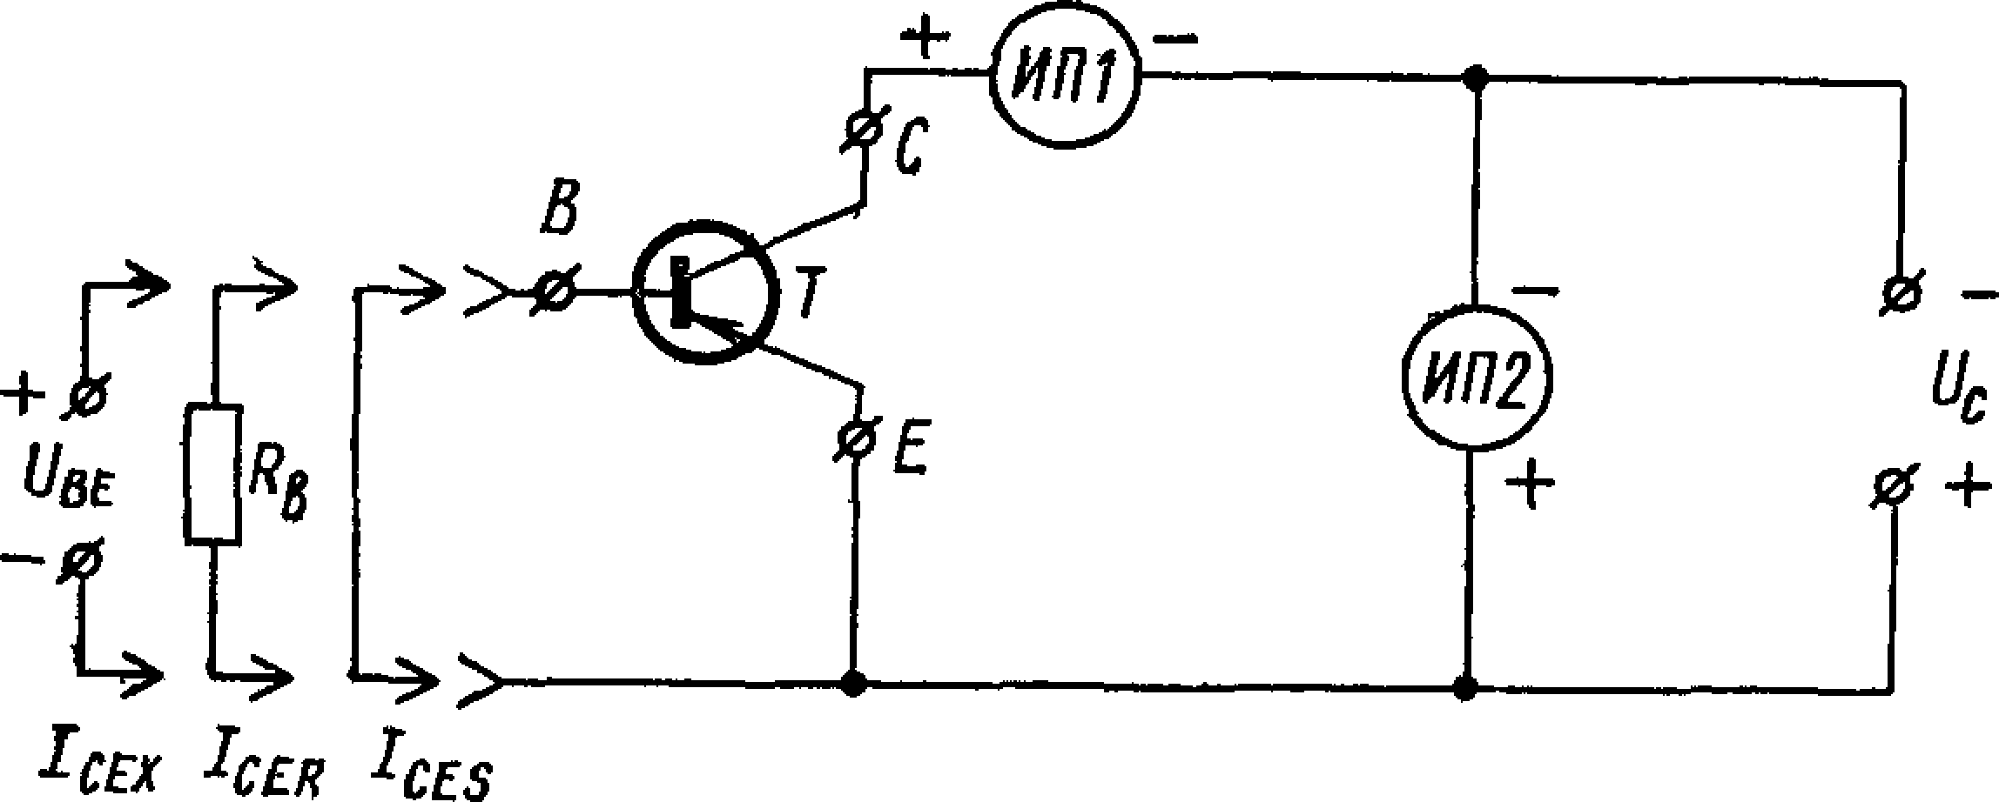

ЯП/—**измеритель постоянного тока; #/72-^измеритель постоянного напря­ жения, —напряжение источника питания коллектора; —резистор в**

**цепи базы, *Т*—испытуем ый транзистор; *V* _ _ —напря асение источника пита­**

**ть**

**ния эмиттер-база.**

(Измененная редакция, Изм. № 2).

* 1. Основные элементы, входящие в схему, должны соответст­ вовать требованиям, указанным ниже.
     1. Падение напряжения на внутреннем сопротивлении из­ мерителя постоянного тока *ИП1* не должно превышать 5% от по­ казаний измерителя постоянного напряжения *ИП2.*

Если падение напряжения на внутреннем сопротивлении измерителя постоянного тока *ИП1* превышает 5%, то необходимо увеличить напряжение источника питания *U*с на значение, рав­



ЭлеГктОроСтеТхн1ич8е6ск0а4я .б5и—бли7о4теСкатEрle.c3.ru

ное падению напряжения на внутреннем сопротивлении измерите* ля постоянного тока *ИП1.*

* + 1. Пульсация напряжения источника постоянного тока кол*

лектора не должна превышать 2%.

Значения напряжения *U*с и напряжения *U*be указывают в стандартах или технических условиях на транзисторы конкретных типов и контролируют измерителем постоянного напряжения*ИП2.*

* + 1. Значение сопротивления резистора в цепи базы *Rb* дол* жно соответствовать номинальному значению, указанному в стан­ дартах или технических условиях на транзисторы конкретных ти­ пов с погрешностью в пределах ±2%.

2.2.2, 2.2.3. (Измененная редакция, Изм. № 2).

* 1. Допускается проводить измерение обратного тока коллек­ тора-эмиттера мощных высоковольтных транзисторов импульсным методом.

Измерение проводят по схеме, указанной в стандарте, при этом источник постоянного тока заменяют генератором импульсов.

2.3 1 Длительность импульса ти должна выбираться из соот­ ношения

Ют

где т=/?г -Сс ;

*Rr* —включенное последовательно с переходом транзистора суммарное сопротивление внешней цепи (в этом числе внутреннее сопротивление генератора импульсов);

Сс — емкость коллекторного перехода испытуемого транзи­ стора, значение которой указывают в стандартах или технических условиях на транзисторы конкретных ти­ пов.

* + 1. Скважность импульсов должна быть не менее 10. Дли­ тельность фронта импульса генератора Тф должна быть
    2. Значения напряжения и тока измеряют измерителями амплитудных значений.
    3. Параметры импульсов должны быть указаны в стандар­ тах или технических условиях на транзисторы конкретных типов.

(Измененная редакция, Изм. № 2).

* + 1. Температура окружающей среды при измерении должна быть в пределах (25±10) °С.

(Введен дополнительно, Изм. № 2).

1. **ПРОВЕДЕНИЕ ИЗМЕРЕНИЯ И ОБРАБОТКА РЕЗУЛЬТАТОВ**
   1. Обратный ток коллектора-эмиттера измеряют следующим образом. От источника постояннго тока на коллектор транзистора

51

Стр. 4 ГОСТ 18604.5—74

Электротехническая библиотека Elec.ru

подают напряжение *U*с и с помощью измерителя постоянного то­ ка *ИП1* измеряют обратный ток коллектора-эмиттера.

Допускается измерять обратный ток коллектора-эмиттера по значению падения напряжения на калибровочном резисторе *R*K, включенном в цепь измеряемого тока. При этом должно соблю­ даться соогнсшение

*Rk 'Ic e 'KOj OSUc*

Если падение напряжения на резисторе *RK* превышает 5%, то необходимо увеличить напряжение *Uq* на значение, равное паде­ нию напряжения на резисторе *RK* .

* 1. Порядок проведения измерения обратного тока коллекто­

ра-эмиттера импульсным методом аналогичен указанному в п. 3.1.

* 1. При измерении обратного тока коллектора-эмиттера им­ пульсным методом должно быть исключено влияние выброса нап­ ряжения, поэтому измеряют импульсный ток через интервал вре­ мени не мене 3 Тф с момента начала импульса.

*ПРИЛОЖЕНИЕ*

*Справочное*

**Информационные данные о соответствии ГОСТ** 18604.5—74 **СТ СЭВ** 3998—83 ГОСТ 18604.5—74 соответствует ра*д. 3 СТ СЭВ 3998—83.

(Введено дополнительно, Изм. № 2).

[Elec.ru](https://www.elec.ru/)

Электротехническая библиотека Elec.ru